**Burza i... po burzy**

1. „Co to jest burza?” – zbieranie informacji na temat burzy.

Szukanie informacji na temat burzy korzystając z np. Encyklopedii, Internetu, książek opisujących zjawiska atmosferyczne. Ważne jest, by dzieci poznały kolejne stadia burzy (ciemne chmury, deszcz, błyskawice i grzmoty) oraz znaczenie wyrażenia zjawisko przyrodnicze.

Rozwiązywanie zagadek o burzy, identyfikowanie graficznych symboli zjawisk atmosferycznych.

**Potrzebne materiały: kartoniki z symbolami burzy: ciemnymi chmurami, deszczem, błyskawicami oraz z symbolami słońca, tęczy, karteczki z cyframi od 1 do 5.**



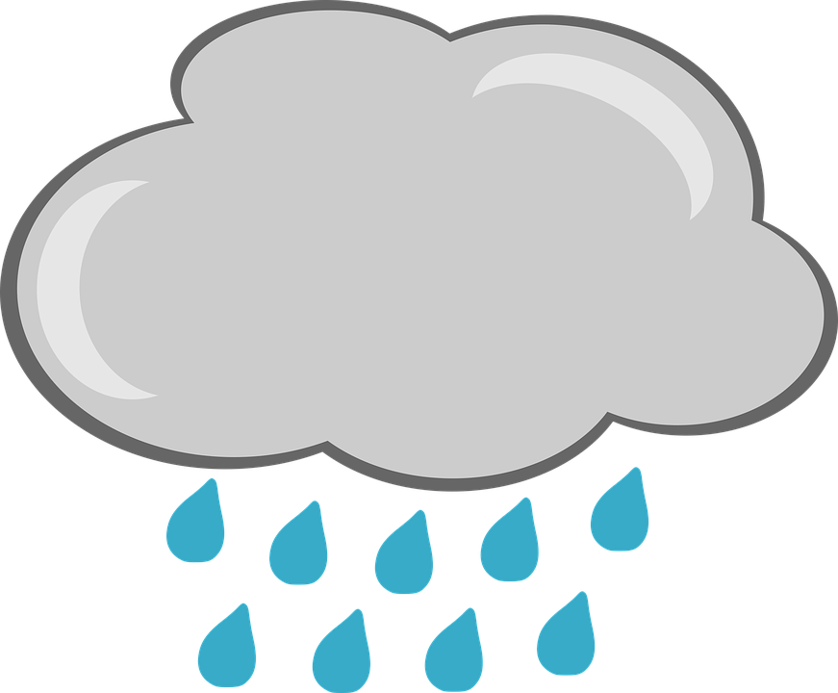

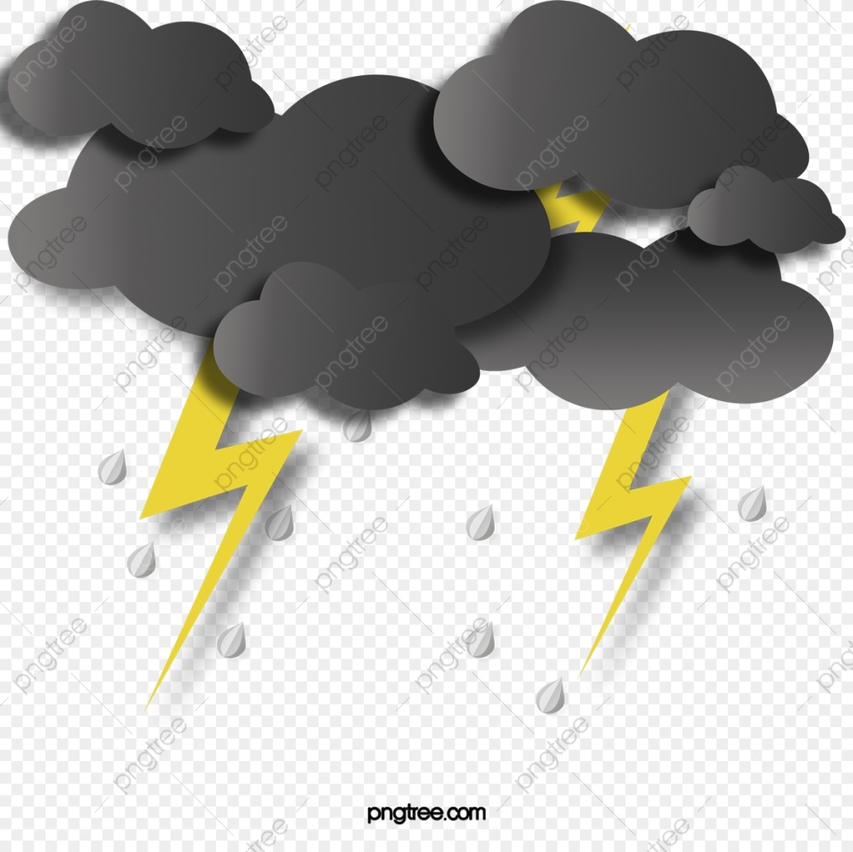

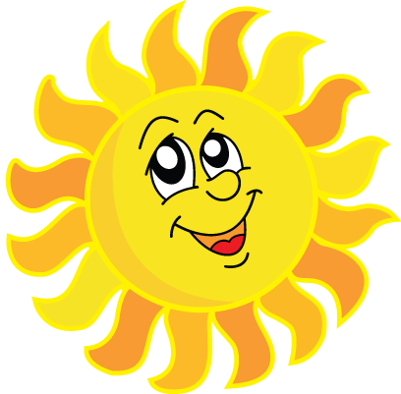



Rodzic przed dzieckiem rozkłada kartoniki z symbolami poszczególnych stadiów burzy: ciemnymi chmurami, deszczem, błyskawicami, symbolami słońca, tęczy, i pyta:

- Czy wiesz, jakie symbole znajdują się na kartonikach? Co one oznaczają?.

Dziecko odpowiada. Następnie rodzic przedstawia kolejne zadanie:

- Mam dla Ciebie zagadki, ale gdzieś mi się zawieruszyły napisy z rozwiązaniami. Może mi pomożesz? Twoje kartoniki z symbolami są odpowiedziami na moje zagadki. Po usłyszeniu zagadki unieś do góry kartonik oznaczający jej rozwiązanie. A potem połóż go na właściwej karteczce z kropkami, np. kartonik z odpowiedzią na zagadkę nr 1 należy położyć na karteczce z jedną kropką, a kartonik z odpowiedzią na zagadkę nr 2 – na karteczce z dwiema kropkami. Rodzic zadaje zagadki, a dziecko podnosi kartoniki z symbolami i układa na odpowiednich karteczkach z kropkami.

*Płyną po niebie, znasz je i wiesz,*

*że gdy są ciemne, może być deszcz.* ***(chmury)***

*Kiedy on pada, to kalosze wkładasz.* ***(deszcz)***

*Jasnym promieniem niebo przecina,*

*gdy burza się zaczyna.* ***(błyskawica)***

*Gdy słońce świeci i deszcz jeszcze kropi,*

*ona na niebie barwny mostek robi.* ***(tęcza)***

*Kiedy wyjdzie zza chmury, to mocno grzeje*

*i się do nas wesolutko śmieje.* ***(słońce)***

Po odgadnięciu zagadek i ułożeniu kartoników powstanie cykl ilustrujący kolejne stadia burzy, po której wychodzi znów słońce i pojawia się tęcza. Rodzic prosi, aby dziecko przyjrzało się ułożeniu kartoników z symbolami, a następnie samo ułożyło je z pamięci, zachowując tę samą kolejność.

1. „Poznajemy litery – litera f – zapoznanie z obrazem graficznym litery f, doskonalenie percepcji słuchowej (karta pracy).

**Potrzebne materiały: kartka z małą i wielką literą f, kredki, „Karty pracy” cz. 4, s. 16–17**

Rodzic prezentuje małą i wielką literę f. Podaje wyrazy wprowadzające: foka, fotel, flaga. Wspólnie z dzieckiem dzieli na sylaby oraz głoskuje akcentując głoskę f. Daje dziecku kartkę z małą i wielką literą f . Dziecko ozdabia litery według swojego pomysłu.

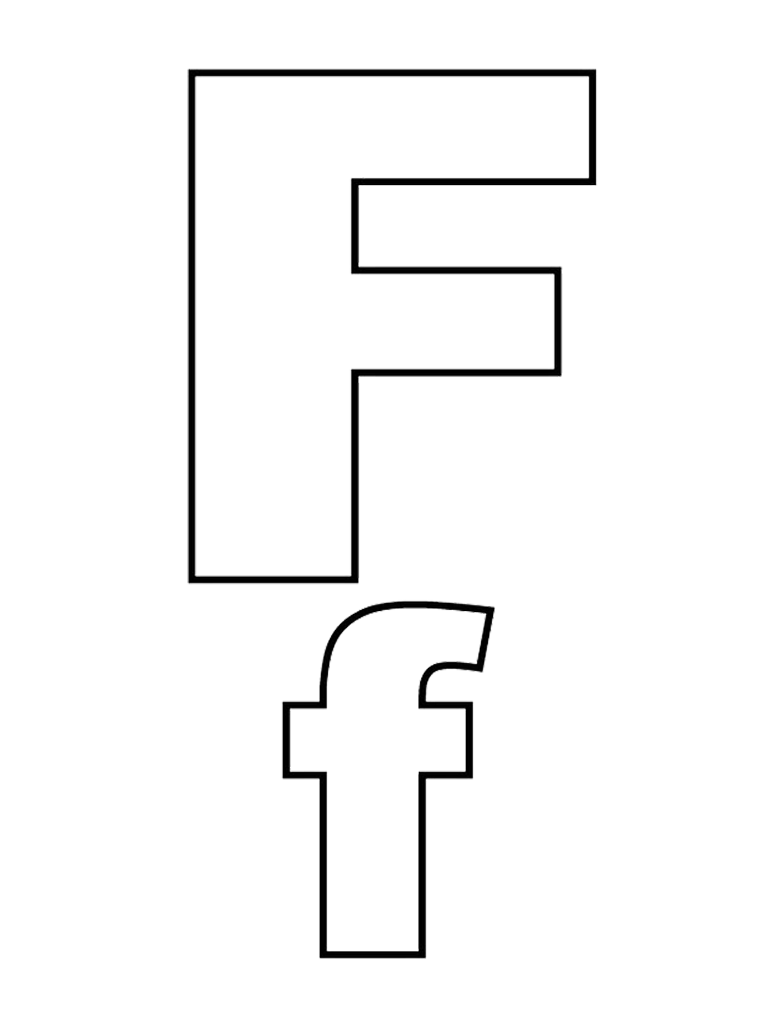

Następnie dziecko w kartach pracy koloruje literę f, F głoskuje nazwy trzech obrazków i zaznaczają miejsce głoski f w modelach, a następnie głoskują nazwy kolejnych obrazków i kolorują te obrazki, w których nazwach występuje sylaba fa. Na zakończenie dziecko wykonuje ćwiczenia grafomotoryczne: rysuje po śladzie filiżankę i kwiatki i rysuje szlaczek najpierw po śladzie, a następnie samodzielnie .

1. „Powódź” – zabawa ruchowa z elementami wspinania się .

Dziecko biega po pokoju, omijając kałuże zrobione z gazet . „Kałuż” jest coraz więcej – rodzic rozkłada wciąż nowe gazety, trudno je ominąć. Pada deszcz i wody przybywa. W pewnej chwili rodzic krzyczy: *Powódź!,* a dziecko musi szybko wejść wyżej, by nie zamoczyć nóg. Może wchodzić na krzesełka, na sofę. Potem woda opada, słonko osusza kałuże – rodzic zmniejsza liczbę gazet . Dziecko schodzi na podłogę i swobodnie biega.